**新 书 推 荐**

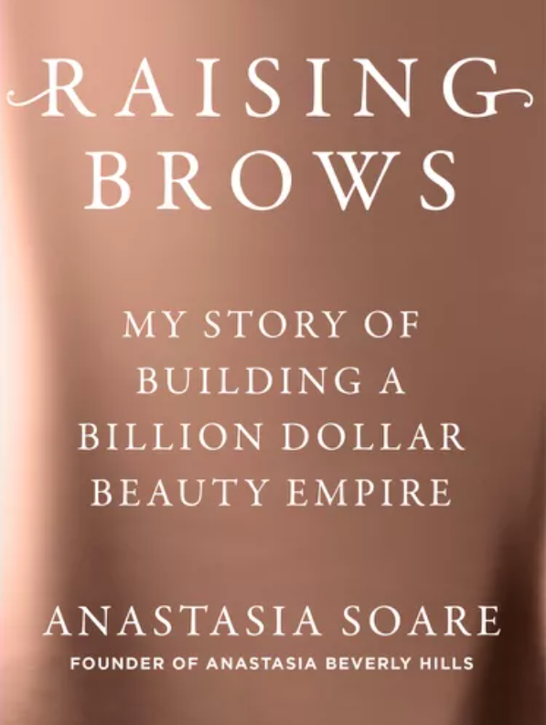**中文书名：《扬眉吐气：我打造十亿美元美妆帝国的故事》**

**英文书名：RAISING BROWS: My Story of Building a Billion Dollar Beauty Empire**

**作 者：Anastasia Soare**

**出 版 社：Portfolio**

**代理公司：ANA/Jessica**

**页 数：暂定**

**出版时间：2025年11月**

**代理地区：中国大陆、台湾**

**审读资料：电子稿**

**类 型：经管**

**版权已授：英语（英国及英联邦国家）、罗马尼亚语、韩语（报价阶段）**

**内容简介：**

这是一部关于白手起家成为亿万富翁的励志故事，主角是阿纳斯塔西娅·苏亚雷（Anastasia Soare），她是著名品牌Anastasia Beverly Hills的创始人兼首席执行官。

这本书是一本励志回忆录，蕴含创业经验，将讲述阿纳斯塔西娅作为一名单亲妈妈，独自带着孩子从罗马尼亚搬到洛杉矶的故事。她建立了自己的沙龙，在电视直播中为奥普拉（Oprah）画眉，解雇自己的女儿以教导她努力工作的价值，成为第一批利用社交媒体的美容品牌之一，并与最大的美容零售商达成交易。这本书的内容覆盖回忆录、领导力、个人赋权、叙事、文化、时尚和美容等多个领域，为读者提供了宝贵的见解和指导原则，具有广泛的跨界吸引力。

**营销亮点：**

* 3 月 19 日在《人物》杂志上独家发布了封面，随后安娜斯塔西娅・比弗利山庄（Anastasia Beverly Hills）品牌官方账号以及安娜斯塔西娅本人在 Instagram 上发布了相关帖文，覆盖了超过 1900 万粉丝。

访问链接：[Anastasia Soare Recounts Beauty Industry Rise in Memoir 'Raising Brows' (Exclusive)](https://people.com/anastasia-soare-memoir-raising-brows-exclusive-11699288)

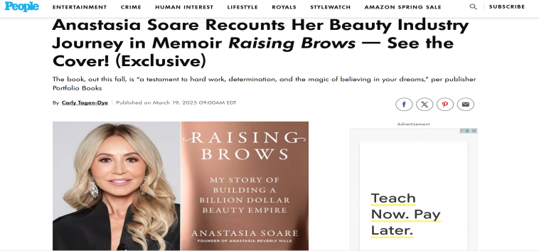

* 阿纳斯塔西娅的个人和企业社交媒体账号拥有2500万粉丝。
* 她的产品在丝芙兰和Ulta有售，并与F1女子车队等公司建立了合作关系。
* 她受到世界各地使用其产品和方法的美容师的崇拜和敬仰，她还因指导年轻女性企业家在美容行业中成长而闻名。
* 奥普拉、詹妮弗·洛佩兹（Jennifer Lopez）和卡戴珊家族（the Kardashians）等知名客户都承诺支持本书出版。

**作者简介：**

**阿纳斯塔西娅·苏亚雷（Anastasia Soare）**是Anastasia Beverly Hills, LLC（全球美容业发展最快的品牌之一）的创始人、首席执行官和推动者。苏亚雷是世界上最成功的白手起家的女性之一。出生于罗马尼亚的美容企业家阿纳斯塔西娅·苏亚雷于1997年创立了以自己名字命名的品牌，在比佛利山庄开设了一家旗舰店，并于2000年推出了公司的第一个产品系列。ABH以神圣的黄金比例几何学为根基，为热情的专业消费者打造尊贵的化妆品。ABH因其经典产品Brow Wiz、Contour Kit和 Liquid Lipstick而屡获殊荣，并因数字创新而获得业界广泛认可。苏亚雷率先推出黄金比例修眉法并申请专利，该方法已成为现代美容的必备方法。

**图书目录：**

**引言**

让你感觉美丽，让你充满力量

**第一部分**

相信梦想，不要放弃

第一章：你来自哪里并不决定你是谁

第二章：足智多谋是一种生活技能

第三章：始终有A计划和B计划

第四章：对机遇说“是”（即使它看起来并不那么神奇）

第五章：不坐电梯，走楼梯

第六章：掌握技艺，成功随之而来

第七章：你的客户就是你的老板

**第二部分**

如果这张桌子没有座位了，那就自己再坐一桌

第八章：不接受拒绝

第九章：与你可以学习的人为伍

第十章：时刻准备着

第十一章：每个妈妈都是职场妈妈

第十二章：你不必样样精通，专注于你喜欢的事情

第十三章：没有风险就没有成长

第十四章：领导力取决于你的业务

**后记**

塑造你想要的生活

**感谢您的阅读！**

**请将反馈信息发至：版权负责人**

**Email**：**[Rights@nurnberg.com.cn](mailto:Rights@nurnberg.com.cn)**

安德鲁·纳伯格联合国际有限公司北京代表处

北京市海淀区中关村大街甲59号中国人民大学文化大厦1705室, 邮编：100872

电话：010-82504106, 传真：010-82504200

公司网址：[http://www.nurnberg.com.cn](http://www.nurnberg.com.cn/)

书目下载：<http://www.nurnberg.com.cn/booklist_zh/list.aspx>

书讯浏览：<http://www.nurnberg.com.cn/book/book.aspx>

视频推荐：<http://www.nurnberg.com.cn/video/video.aspx>

豆瓣小站：<http://site.douban.com/110577/>

新浪微博：[安德鲁纳伯格公司的微博_微博 (weibo.com)](https://weibo.com/1877653117/profile?topnav=1&wvr=6)

微信订阅号：ANABJ2002

